Instalacion del servidor web apache
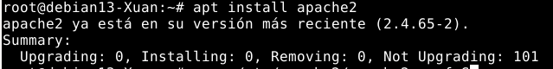
Documentos de Configuracion del servidor apache

- /etc/apache2/apache2.conf
- /etc/apache2/httpd.conf
- /etc/apache2/sites-available
- /etc/apache2/sites-enabled
- /etc/apache2/ports.conf

Para crear mis primeras webs, crea una carpeta llamada, por ejemplo, /var/www/html/otroweb y pon en ella una pagina web, index.html será la que se visualice por defecto
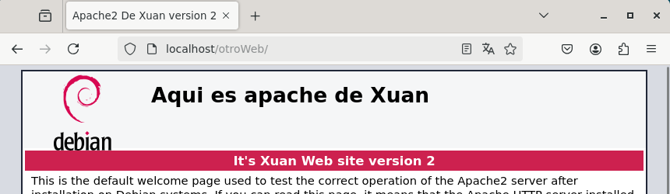

Host virtuales:
En apache existen dos tipos de host virtuales:
- Host virtual basado en nombres(más de un sitio web con una sola direccion IP)
- Host Virtual basado en IP.(una direccion IP para cadada sitio web)
bibliobrafia: http://httpd.apache.org/docs/2.4/es/vhosts

1. Empleando Host Virtuales por nombre en nuestro servidor web.
Vamos a adlojar dos webs de distintos dominios, Llamadas www.web1.com y www.web2.com
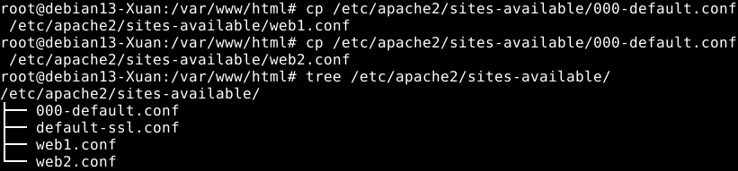
1.1 Creamos los archivos de configuracion para los host virtuales correspondientes a las webs. En lugar de escribirlo lo mi desde cero crealo a partir de una copia fichero default:

configura web1 y web2
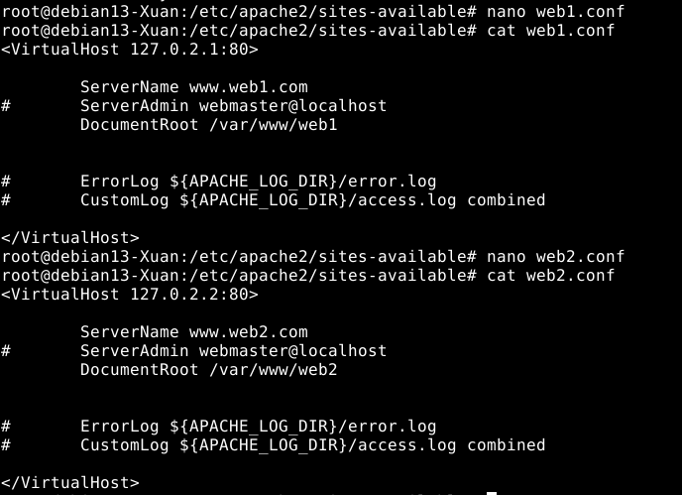
crea carpeta de web1 y web2
pon index.html en carpeta web1 y web2

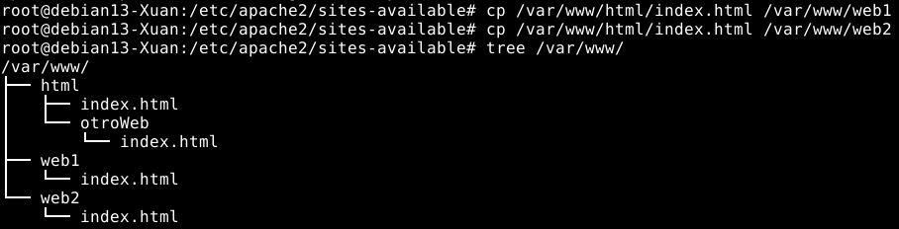

1,3 Finalmente habilitamos ambas webs,
El comando, a2ensite(available2enablesite) crea un enlace en /etc/apache2/sites-enable al site que indiquemos, es decir, activa el virtualhost que acabamos de crear(compruebalo)
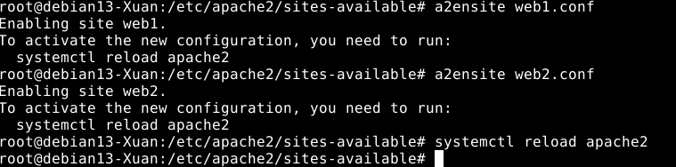
1,4 cuando reiniciar el servidor encontremos el mensaje de error que apache2 no es capaz de determinar cual es el nombre de dominio totalmente qualificado(es decir, e lnombre completo del dominio, ej, mimaquina.es) con el que va trabajor.
Para solucionar esto tenemos que poner en la directiva ServerName (en elfichero /etc/apache2/apache2.conf) el nombre del dominio o del servidor que vamos a utilizar
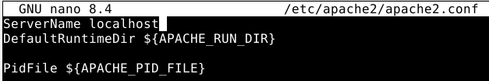
1,5 modifica archbo hosts a añadir nuestro pagina web y probar el funcionamiento
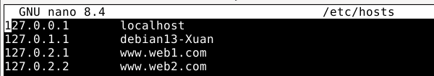
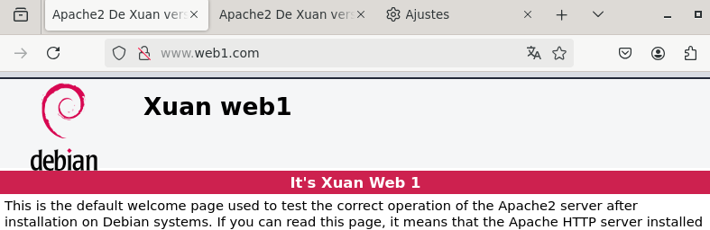
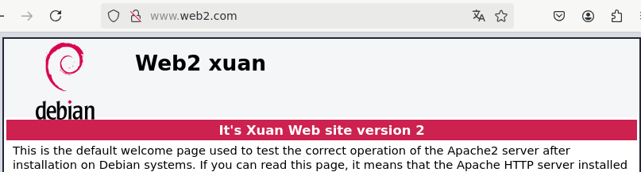
1,6 podemos añadirle mas parametros de configuracion al virtualhost, por ejemplo, DirecotryIndex y ServerAlias.

Como DirecotryIndex y ServerAlias.
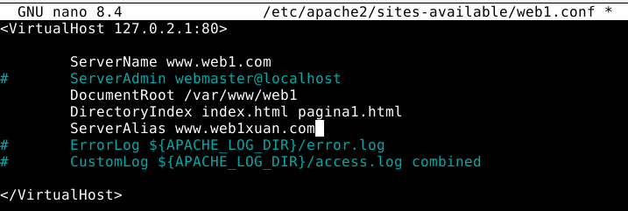


1,7 modifica pagina web2 eschuche en puerto 8080
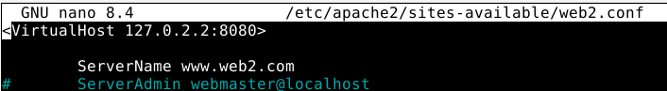
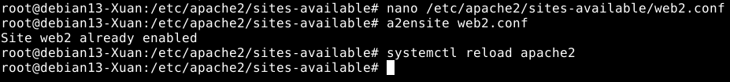
y añadir listen 8080 en ports.conf
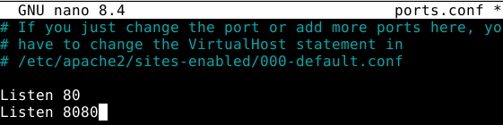

si no pongo nada va acceder pagina por defecto en /var/www/html/index.html


si pongo accede a porta 8080 va a aparecer pagina en /var/www/web2/index.html

1,8 crea un nuevo sitio que abrir pagina1.html sino pagina2.html
paginas tendran que estar en un directorio del servidor distinto de del apache
servername: www2.xuan.local
serverAlia: www3.xuan.local

